**一、建模概述**

模型目的：衡量市场上金融产品的收益率及波动率，为个性化投资组合提供选择。

金融产品种类：储蓄，国债，黄金，基金，股票，另外考虑加入保险。

**二、资产收益率（**均用年化收益呈现**）**

储蓄：分为活期，一年期，和五年期

国债：分为一年期和长期国债

黄金，基金，股票：日收益，月收益，年收益

资产组合收益率：加权平均即可。

**三、单个资产波动率**

（一）EWMA模型

σn^2=λσn-1^2+(1-λ)un-1^2

σn为在第n天由市场变量估测的波动率，un-1为第n-1天市场变量的变化幅度。

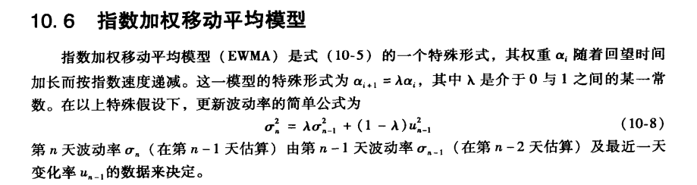

（二）GARCH模型



权重之和为1，故α+β+γ=1

EWMA模型是GARCH模型在γ=0时的特例。

（三）已实现波动率模型

**金融高频数据是以小时、分钟或秒为采集频率，是在开盘时间和收盘时间之间的日内数据**。金融高频数据比低频数据包含了更丰富的日内收益波动信息。1980年，Merton尝试使用日收益率计算股票的月波动率均值，发现在样本频率充分大的条件下，可以通过加总高频平方变量的值的方式，达到精确估计波动率的目的。这是最早采用已实现波动率估计的开始。

已实现波动率 (Realized Volatility, RV) 是Anderson等基于金融高频时间序列提出的一种全新的波动率度量方法, 该方法具有无模型,计算方便,是资产收益波动率的一种一致非参数估计量。RV由每个交易日内高频收益率平方加总，即**金融产品每日波动率**。

**自适应的不对称性 HAR-D-FIGARCH模型**——预测未来的已实现波动率：

（1）自适应的不对称性 HAR-D-FIGARCH模型建立在HAR-GARCH模型的基础上。

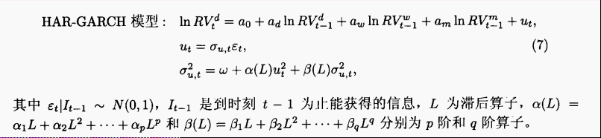

分别表示每日、每周、每月的对数波动率。为扰动项，这里是GARCH（p,q）扰动。

每周波动率成分约为0.474，每月波动率成分约为0.34，每天波动率成分约为0.30。

**t期的对数已实现波动率受短期波动率（每天波动率）、中期波动率（每周波动率）、长期波动率（每月波动率）共同影响。**

（2）自适应的不对称性 HAR-D-FIGARCH模型

①允许a(t)是时变的，利用Gallant的灵活函数形式将结构突变因素引入已实现波动率预测模型。如果忽略已实现波动率的结构突变特征，会过大估计已实现波动率的长记忆性。

波动率的结构突变：时间序列的非预期改变。线性模型对时间有适用范围，找到结构突变点很重要。

②加总不同时刻的标准收益率和绝对标准收益率，采用一个更加灵活的EGARCH-族结构来刻画波动率的不对称性。

波动率的不对称性：利空消息比利好消息对波动率的作用更大，不是产生对称影响。

③通过FIGARCH模型结构来考虑已实现波动率预测模型残差方差的长记忆性。

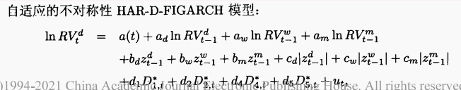

这里的系数一般为负数。每日虚拟变量是为了反映波动率的周内效应（周一、周二平均波动率较大，周五平均波动率较低）。

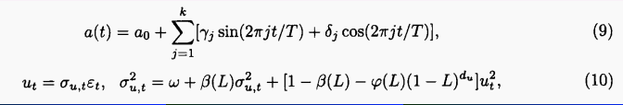

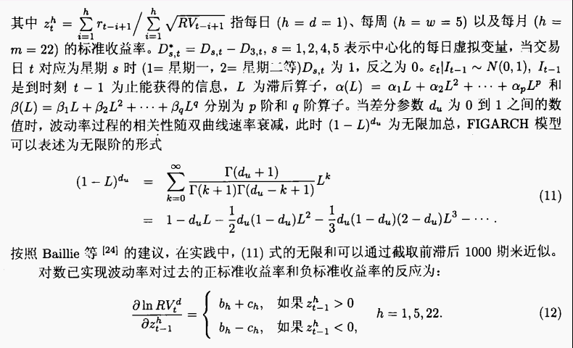

此模型与HAR-GARCH模型相比，每日、每周波动率对当期波动率的影响程度有所下降，每月波动率对当期波动率影响增强。

**（3）HAR-D-FIGARCH模型的参数估计：**

FIGARCH模型可以变换成GARCH模型，无穷阶滞后算子多项式必须被简约为有限阶的滞后项，一般简化成500—1000阶（Bollerslev和Wooldridge），然后FIGARCH模型的参数估计可用拟极大似然估计的方法。模型中的估计方法采用ELW估计法。

对于文章所研究上证综指，通过比较不同滞后阶组合的AIC和SIC，FIGARCH（1,d,1）能使AIC和SIC最小化，即p=q=1。文章中估计样本为上证综指2000年 2月24日到2005年12月30日共1359个交易日的已实现波动率。所有估计都是将对数似然函数进行数值最优化得到（MLE和QMLE）。

*HAR-D-FIGARCH模型参数估计值（由样本所估算）：

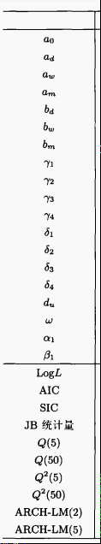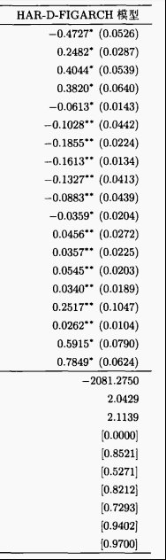

参考文献：

[1] [上证综指的已实现波动率预测模型](https://kns.cnki.net/kcms/detail/detail.aspx?filename=SLTJ201301020&dbcode=CJFQ&dbname=CJFD2013&v=AsfpN4-NcAHXlTp7hUuRBgZ-zyVPtjkeaWHj3UBmUdmuynBLL39ar5fdblI2gecZ)[J]. 杨科,陈浪南.  数理统计与管理. 2013(01)

[2] FIGARCH模型的参数检验与估计. 李颖，陈果，汤方正. 统计教育. 2012(06)

**四、投资组合波动率**

1. 投资两种金融产品的总波动率

w1是投资金融产品1的比重，w2是投资金融产品2的比重，w1+w2=1。

R1、R2分别是金融产品1、2的收益率。

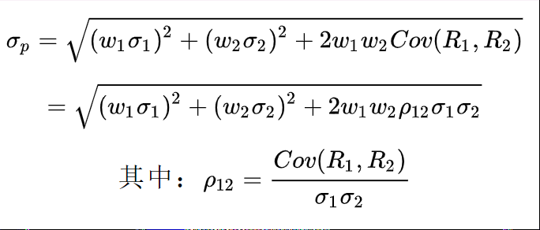

（2）N种金融产品构成投资组合的波动率：下面的式子开根号即可。

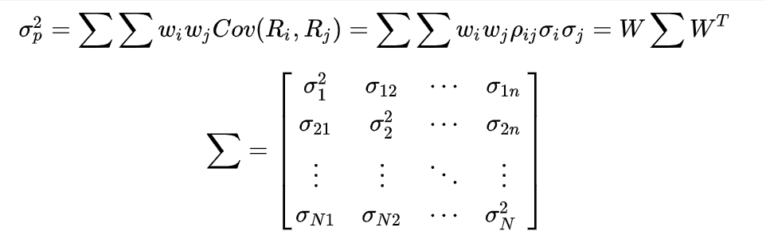

其他：

* 单个金融产品的收益方面:可以考虑股票、基金持有不同时长的盈利概率，比如根据历史数据算出持有一个月的盈利概率、持有三个月的盈利概率、持有半年的盈利概率、持有一年的盈利概率，作为投资者持有金融资产时长的参考。